다음은 회원들에게 이달의 건강과 웰빙 주제인 자살 예방 및 회복을 홍보하는 데 도움이 되는 소셜 미디어 복사본(첨부된 이미지 옵션)을 제안합니다. 필요에 따라 내부 커뮤니케이션 플랫폼과 본인의 LinkedIn 계정을 통해 자유롭게 공유하십시오.

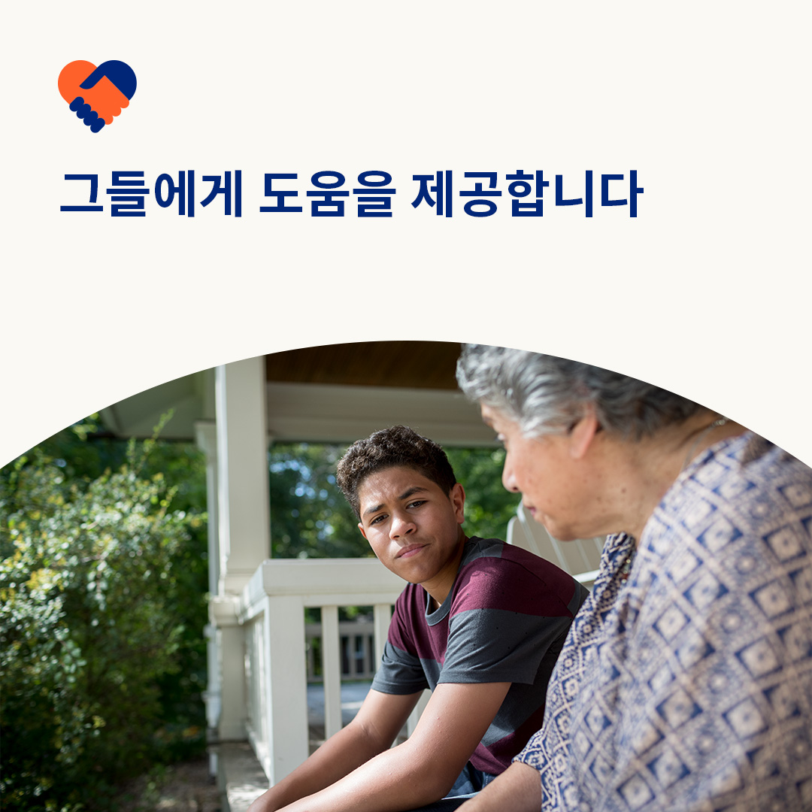

* 자살과 약물 사용 장애는 어려운 주제입니다. 하지만 가장 힘든 시기와 상황에서도 희망을 가질 만한 이유는 많습니다. 자살은 예방할 수 있습니다. 그리고 약물 사용 장애는 치료할 수 있습니다. 전 세계의 수백만 명의 사람들이 건강하게 회복되어 살고 있습니다. 이번 달에는, 정신 건강과 약물 사용 장애의 징후와 증상, 그리고 희망을 기르는 방법에 대해 더 알아보세요. optumwellbeing.com/newthismonth/ko-KR #직원 건강 #웰빙
* 당신이 알코올이나 약물 남용에 대해 관심이 있는 사람입니까? 약물 사용 장애의 징후를 발견하고 지원을 제공하며 청소년들에게 오남용의 위험성에 대해 이야기하려면 이 가이드를 확인하십시오.optumwellbeing.com/newthismonth/ko-KR #직원 건강 #웰빙
* 과학적인 연구는 긍정적으로 생각하는 사람들이 더 오래 건강하게 사는 경향이 있다는 것을 보여줍니다. 여러분의 낙관론과 희망을 키워주기 위해 상호작용적인 자기관리 워크시트를 사용하세요!optumwellbeing.com/newthismonth/ko-KR #직원 건강 #웰빙
* **행동으로 희망 만들기** – 9월 10일은 세계 자살 예방의 날입니다. 우리 모두는 오명을 줄이고 사람들이 필요로 할 수 있는 치료를 찾도록 격려하기 위해 우리의 역할을 할 수 있습니다. 그곳에는 희망이 있습니다. #세계 자살 예방의 날 optumwellbeing.com/newthismonth/ko-KR #직원 건강 #웰빙
* 자살 생각으로 고생하는 사람들은 지원과 희망이 필요합니다. 우리 모두는 정신 건강 상태에 대한 인식을 높이고 사람들이 필요할 수 있는 지원을 찾도록 장려함으로써 자살에 대한 대안이 있다는 확신을 갖도록 도울 수 있습니다. #세계 자살 예방의 날 optumwellbeing.com/newthismonth/ko-KR #직원 건강 #웰빙

**LinkedIn에 게시하는 방법:**

* LinkedIn 계정을 엽니다.
* 위에서 원하는 텍스트(링크 포함)를 선택합니다. 복사하여 붙여 넣습니다.
* 원하는 이미지를 선택하여 게시물에 추가합니다(이미지를 드라이브에 저장하고 "사진 추가"를 선택한 후 4단계를 진행합니다.
* "post(게시)"를 클릭합니다.